香港防疫再破防，管治不可刚愎自用

原创 简思智库 [简思智库](javascript:void(0);)

**简思智库**

微信号 GNSSTT

功能介绍 策者简也，思而后行。

2022-02-06[原文](https://mp.weixin.qq.com/s?__biz=MzUyNzQyMzYwNQ==&mid=2247490569&idx=1&sn=b6094524df11b10c8d001f09e5e22c04&chksm=fa7e9d13cd091405046f01f2973ed59356c9d58559ec1535ed01ad671659555c1f7fa6ee190b&scene=27#wechat_redirect&cpage=337) 发表于

收录于合集



点击蓝字关注我们



特约作者：周春玲

**简思智库有话说：**

香港当务之急是能否从优选出有魄力有担当有能力的治港者，进行卓有成效的大改革，事关香港人心回归和中国国家发展大局。

香港假期结束，正迎上“立春”，这是一年中的第一个时节，也是让人对美好生活热切期盼的节气，因此很多地方有习俗，见人说上一声“春天到”，用以来“除霉运”。

**在此，我祝愿读者虎福（普通话“虎”谐音）生风，祝愿大家新年新人新气象！**

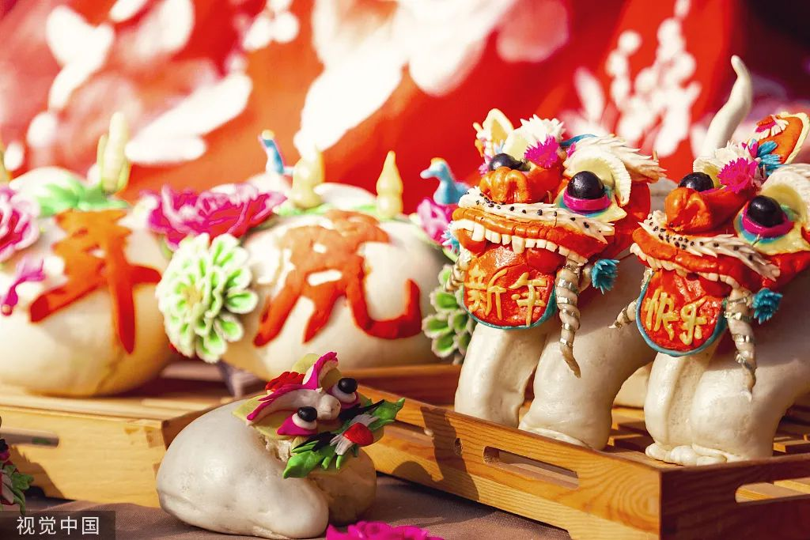

1







今年开春，正逢第六届香港行政长官选举在即，难免连车公庙抽签也不离特首选举，可见这是当下的大事。

按照选委会公布的选举安排，下月27日香港将选出下任行政长官，提名期定于2月20日至3月5日。

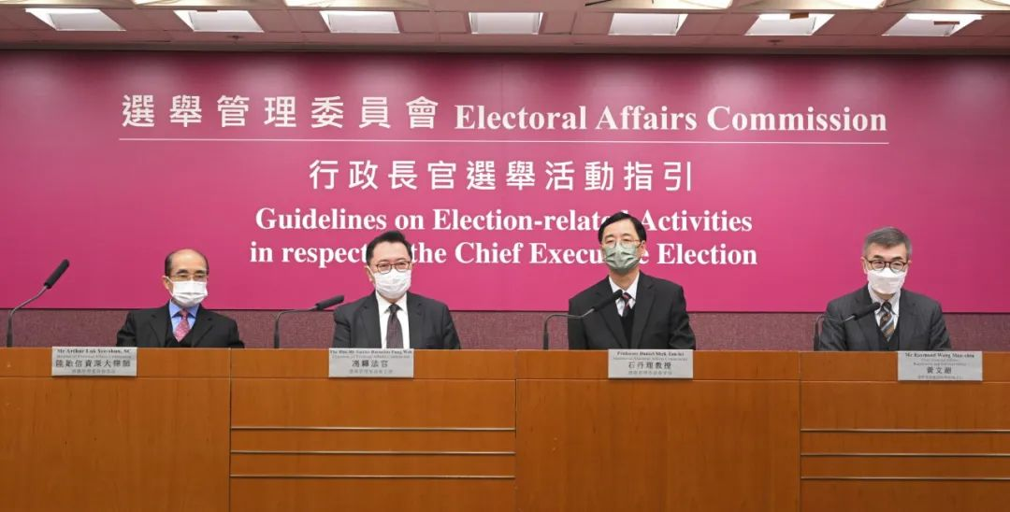

下任特首是谁，目前有心有力人士还未站出来，但揭盅的时间不会太远。

毫无疑问，下任特首必须符合中央提出“爱国者治港”的要求，夏宝龙副主席更将“爱国者”具体化为四大项，

**一是全面准确贯彻“一国两制”方针；**

**二是坚持原则、敢于担当；**

**三是胸怀“国之大者”；**

**四是精诚团结。**

这是取舍人选的刚性原则，也可视为是人选必备的正面清单。除此之外，香港市民心中对下任特首还有更现实的、不能接受的负面清单。

如果说2019年香港发生“黑暴”是受外国势力干预造成的政治风波，以一个地区、一个首长之力难以防御，或许有情可谅。

但两年多的防疫完全是内部事务，对执政者的能与德，市民心中已有答案。

我期望下任无论谁当特首，不要再出现让市民虎年吃苦，要吸取防疫中的教训。

**一是不要无定向地施政。**

从年前开始第五波疫情笼罩香港，现仍在上升轨道，市民再一次要在严厉防疫措施下过年，晚市禁堂食，对消费市道影响重大。

目前每天个案都在三位数攀升，不断刷新单日病例新高，个案更遍布多区，防疫措施短期放宽无望，疫情更有可能加剧。

医管局行政总裁高拔陞担心，春节假期后大爆发的机率已达危险水平，疫情随时海啸式来袭。

大家稍回顾一下，

* 政府在目标设定上，一时说“动态清零”内地是“始作俑者”，这是不可能完成的任务，一时又说仍以此为目标；
* 在策略制定上，政府一时说香港做不到强制检测，一时又出行政命令围封强检有病例的屋村；
* 在疫苗推广上，政府一时说不会强行要求打疫苗，一时又说要推行“疫苗通行证”。

客观而言，反映许多事不是不能做，而是在疫情扩大以后被动再做，疫情也就一发不可收拾。

第五波疫情如海啸般冲过来，除了病毒无国界外，说明政府在防疫上明显存在政策漏洞，不但疏于管理，盲目乐观，更严重的是没有清晰目标，在防疫过程中左摇右摆，导致错过与病毒赛跑的黄金时机。

这些现象出现，突显了香港政府在施政上，有否确立以“人民为中心”的管治理念？

**二是官场庸碌无为。**

说到底，防疫与管治一样，还是人的问题。

现在我们面对的是新时代新机遇，**下任特首必须拿出决心与能耐，整顿官场庸碌风气，提升管治水平与执行力。**

政府主事人经常挂在嘴边，香港是“一国两制”，与内地实行不同的制度，不可能做到强制性检测等。其实是政府内部长期滋长一种哼哈庸碌、等运到的风气。

借“洪门宴”找一个民政事务局局长，承担疫情不断蔓延的责任，予人有点糊弄大众、糊弄阿爷的感觉。

当然，徐英伟未能做好防疫工作的表率，应该严肃批评，但针对当前存在的出入境管制漏洞、协调合作机制出现的重大问题，更应作检讨。

特别是国泰作为大企业，不设防地将病毒传入香港，对社会造成大的伤害，竟然没有追责，这是负责任的政府吗？对此，市民心中是有把尺的。

中联办主任骆惠宁早前发表新春贺词，提到良政善治是一个过程，实现这个愿景，既要健全机制，亦要推动解决社会各项深层次矛盾。

若说前者针对的是制度，后者则明显涉及人的因素。

良政善治千头万绪，说到最后还是人的问题，管治者的视野、能耐和执行力至为关键。

**三是决策者不能死不认错。**

上周五正当“立春”，特首亲上记者会解释抗疫新政策，市民都等着政府可以“快狠准”推出新政策，以尽快、尽早扑灭仍在蔓延的势头。

但很可惜，大家再一次失望，次日的香港媒体舆论，几乎是一面倒的批评，看不到政府有阻截Omicron不断扩散的决心和办法。

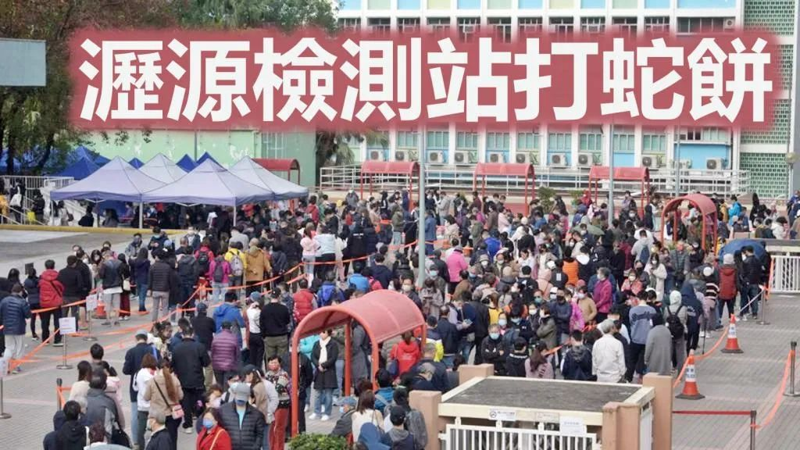

新措施依然左顾右盼，怕“狠”了大家有意见，怕“弱”了又不解决问题，唯一新猷是斥巨资派发自我测试包。

有点讽刺的是，特首承认全民快速检测准确度约为80%，不能代替核酸检测，各国通关要求仍是只承认核酸检测结果。那么这个自我检测的意义何在？

我理解政府坚持不做全民检测，大概是过去说过的话不好收回，只能采取这项不上不下的补救政策，权当是政府抛一个“死马当作活马医”的无奈方法。

能否遏制疫情？大家拭目以待，但有一点是肯定的，社会继续不断付出更大的成本和代价。

香港两年多来处理疫情的不知所谓，暴露了政府施政上无目标、无策略、无意志的明显缺陷，大家唯有期望下任特首有敢于拆解香港死结的魄力。

过去是反对派不断制造改革的阻力，使香港深陷泥潭难以自拔，现在中央出手解决了香港的困境，当务是能否从优选出有魄力有担当有能力的治港者，进行卓有成效的大改革，事关香港人心回归和中国国家发展大局。

**借用邓小平先生的名言“谁不改革谁就下台”。**

**不念过去**

**END**

**不畏将来**



周春玲，全国政协委员，香港高升基金董事。

欢迎您投稿原创文章到简思智库，让您的声音被更多人听到



请长按下方二维码添加简思智库工作微信投稿。（或搜索添加微信ID：**GTT_CN**）









**感谢阅读，请关注我们，或点右下角“赞”和“在看”分享。**



### 精选留言

用户设置不下载评论